Состав Совета депутатов

Депутаты 5 созыва

Округ № 1 (с. Большой Монок, аал Красный Ключ, д. Малый Монок, аал Усть-Сос, с. Бондарево, аал Верх-Киндирла, д. Богдановка, д. Усть-Табат, аал Маткечик, с. Табат, д. Усть-Киндирла, д. Буденовка)
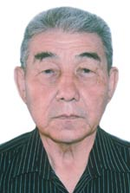
Кайлачаков Анатолий Афанасьевич
досрочно прекращены полномочия 16.10.2023 г. в связи со смертью

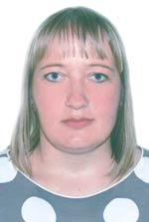
Кузьмичева Наталья Александровна
Время приема: 3-я среда месяца с 14.00 до 16.00.
Место приема: с. Бондарево, ул. 50 лет Октября, 4А (СДК).

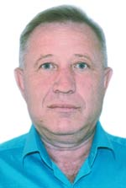
Мелихов Александр Иванович
Время приема: 2-я среда месяца с 12.00 до 13.00, 2-я среда месяца с 14.00 до 15.00.
Место приема: д. Буденовка, ул. Ленина, 32Б (СДК), д. Усть-Киндирла, ул. Чебодаева, 46 (СДК).

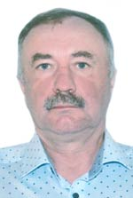
Сергиенко Александр Иванович
Время приема: 1-й вторник месяца.
Место приема: с. Табат, ул. Чебодаева, 116 (лесозаготовительный участок).

Округ № 2 (с. Бея, д. Дехановка)
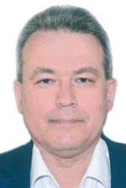
Зайцев Валерий Олегович
досрочно сложил полномочия 20.02.2023 г.

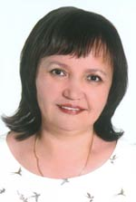
Котельникова Галина Михайловна
Время приема: каждый четверг с 10.00 до 12.00.
Место приема: с. Бея, ул. Площадь Советов, 20, 3 этаж, каб. 310 (здание администрации Бейского района).


Романцова Надежда Викторовна
Время приема: 2-я среда месяца с 15.00 до 17.00.
Место приема: с. Бея, ул. Площадь Советов, 21А, 1 этаж, оф. «Единая Россия».

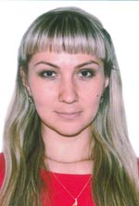
Чанкина Анастасия Семеновна
Время приема: 3-й четверг месяца с 13.00 до 16.00.
Место приема: с. Бея, ул. Площадь Советов, 20А, каб. 3 (РДК).

Округ № 3 (с. Куйбышево, д. Уты, аал Шалгинов, аал Койбалы, аал Чаптыков, с. Новотроицкое, с. Кирба)
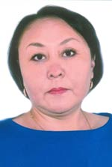
Кожевникова Елена Евгеньевна
Время приема: 3-й четверг месяца с 14.00 до 17.00.
Место приема: с. Куйбышево, ул. Октябрьская, 3 (ОПС Бейского почтамта).

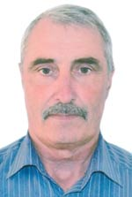
Лямкин Алексей Николаевич
досрочно сложил полномочия 18.09.2023 г.

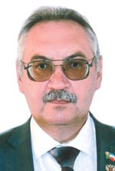
Масалович Михаил Владимирович
Время приема: 2-й четверг месяца с 13.30 до 15.30.
Место приема: с. Новотроицкое, ул. Ленина, 15 (СДК).

Округ № 4 (с. Новоенисейка, д. Новониколаевка, д. Дмитриевка, с. Сабинка, д. Красный Катамор, д. Новокурск, д. Калы)
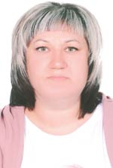
Крюкова Наталья Александровна
Время приема: 1-й вторник месяца с 13.00 до 15.00.
Место приема: с. Новоенисейка, ул. Ленина, 15 (здание администрации Новоенисейского сельсовета).

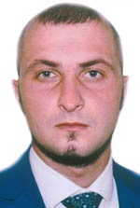
Максимов Василий Вячеславович
Время приема: 3-й четверг месяца с 18.00 до 20.00.
Место приема: д. Новокурск, ул. Садовая, 58 (СДК).


Николайчук Евгений Владимирович
Время приема: 4-я пятница месяца с 17.00 до 19.00.
Место приема: с. Сабинка, ул. Молодежная, 1А (СДК).


Шахматова Татьяна Ивановна
Время приема: 3-й четверг месяца с 15.00 до 17.00.
Место приема: д. Калы, ул. Гагарина, 15 (СДК).

